**Algoritmos y Estructuras de Datos**

**Cursada 2025**

**Ejercitación de Árboles Binarios, de Expresión y Generales**

1. Dado un árbol binario T cuyo recorrido postorden es A G F E B J I H C D y su recorrido inorden es A B G E F D J H I C ¿cuántos son los descendientes del nodo “C”?

Respuesta: 3 descendientes (H-J-I)

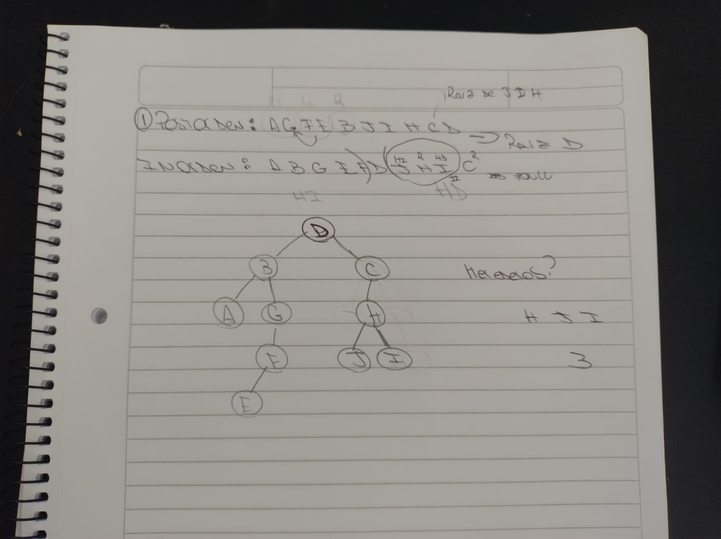

1. Defina árbol binario completo y árbol binario lleno. Ejemplifique.

¿Es verdad que todo árbol binario completo es lleno? ¿Y viceversa?

*Arbol Binario Lleno:* es aquel que cada nodo interno tiene exactamente dos hijos y todas las hojas están en el mismo nivel.

*Arbol Binario Completo:* es aquel que es lleno de altura h-1 y el nivel h se completa de izquierda a derecha.

*Todo árbol binario completo no es lleno, pero si todo árbol binario lleno es completo*.

1. Suponga que para un árbol binario T con N nodos (N>1), el último nodo en postorden es el mismo que el último nodo en inorden, ¿qué se puede concluir? (a) El subárbol izquierdo de T es vacío

***(b) El subárbol derecho de T es vacío***

(c) Ningún nodo en el árbol tiene dos hijos

(d) Hay a lo sumo 3 nodos en el árbol

*Ejemplo:* 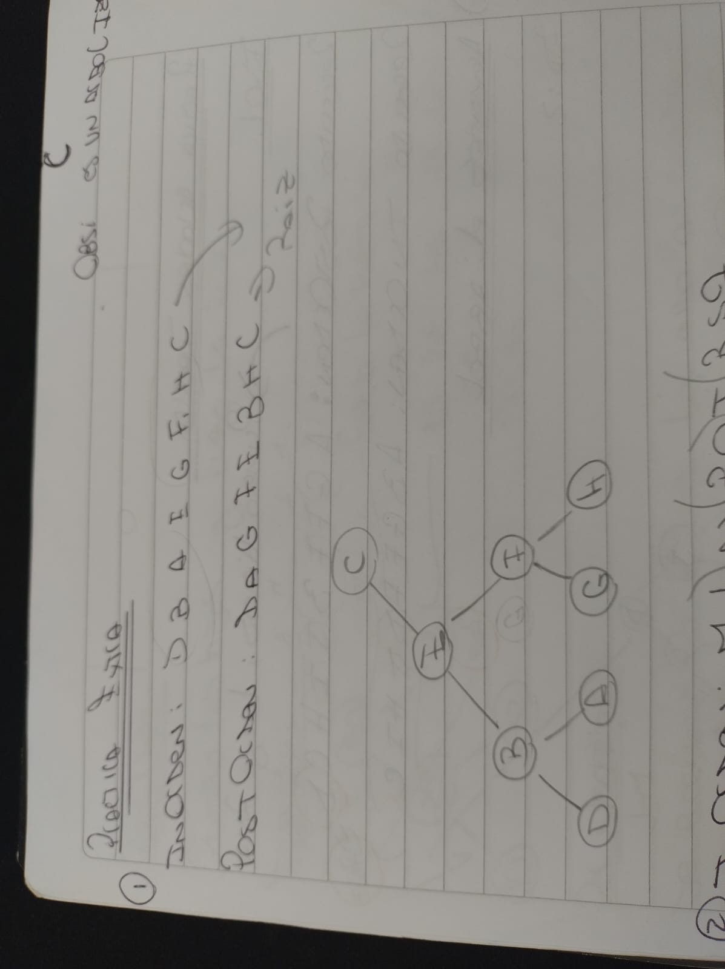

1. Respuesta: C A B B A E D D F F E C